5 класс

Тема урока: Ручные швы.

Конспект урока
Цели урока:
- Ознакомить учащихся с простейшими ручными швами для вышивки . ознакомить с правилами Т.Б.
- Сформировать навыки по выполнению простейших ручных швов , научить самоконтролю выполненной работы ; эстетический вкус , интерес к культуре и искусству
- Способствовать развитию логическому мышлению и моторных навыков учащихся
Оборудование: учебник , набор инструмента , .
Материалы: детали из хлопчатобумажной ткани, нитки, мулине . нитки мулине , образцы рабочих швов .
Наглядные пособия: стенд с образцами швов.
На классной доске выписаны термины: стежок, строчка, длина стежка, шов, ширина шва, сметать, наметать, заметать, пришить.
Ход урока

I. Организационный момент.
- Приветствие.
- Отметка явки.
- Проверка готовности к уроку.
- Проверка организации рабочих мест.
- Проверка практического домашнего задания .
а) Перечислите простейшие ручные швы
б) Для чего используются простейшие ручные швы .
в) Где используются монограммы ?
г) Где выполняется шов –«вперед иголку»
д) Где выполняется стебельчатый шов .
- Сообщение темы и целей урока.

2. Объяснение нового материала.
1 Тамбурный шов .
Учитель рассказывает и показывает правило выполнения шва .Этот шов похож на цепочку , звенья которой выходят одно из другой .Тамбурным швом можно выполнять контуры мотивов растительного и геометрического характера . Тамбурные швы широко используются в народных вышивках.
2. Шов , петля , прикреп .
Учитель рассказывает и показывает правило выполнения шва. Этот шов является разновидностью тамбурного шва и его называют петелька или полупетелька .
Такими петельками вышивают цветочки и травку в узорах белой и цветной травки .
Стежок - это законченный процесс переплетения ниток на ткани.
Строчка – это ряд повторяющихся стежков на ткани.
Длина стежка – это расстояние между двумя последовательными проколами иглы.
Шов – это ниточное соединение деталей.
Ширина шва – расстояние от среза детали до строчки.
По способу выполнения стежки делятся на ручные и машинные, а по назначению на соединительные и отделочные.
Ручные стежки образуют строчки временного и постоянного назначения.
При выполнении ручных работ применяют следующую терминологию.
Терминология, применяемая при выполнении ручных работ
Термин | Содержание работы | Область применения | Рисунок
Сметать | Временно соединить две или несколько деталей, примерно равных по величине. | Сметать части пояса, части оборки, детали изделия. | 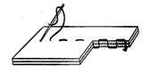
Наметать | Временно соединить две детали, наложенные одна на другую. | Наметать карман на основную деталь. | 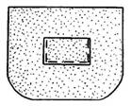
Приметать | Временно соединить мелкую деталь к более крупной. | Приметать пояс к фартуку. | 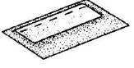
Заметать | Временно закрепить подогнутые края детали, складки. | Заметать низ изделия, боковые срезы и складки. | 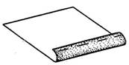
Обметать | Обработать срезы петельными стежками с целью предохранения их от осыпания. | Обметать срезы. | 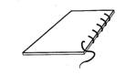
Подшить | Закрепить подогнутый край изделия постоянными стежками. | Подшить низ изделия. | 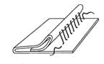
Пришить | Прикрепить фурнитуру, отделку на изделие стежками постоянного назначения. | Пришить кнопки, пуговицы к изделию. | 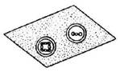

IV. Текущий инструктаж.
Перед началом любого дела надо оборудовать своё рабочее место. Рабочим местом принято называть участок кабинета, предназначенный для выполнения определённой работы и оснащённый в соответствии с этой работой. Для ручных работ необходим рабочий стол, на котором располагают инструменты и приспособления. Вся работа выполняется на столе, обрабатываемую деталь следует держать перед собой.
Большое влияние на самочувствие учащихся и качество их работы оказывает правильная посадка. Неправильное положение корпуса вызывает преждевременную усталость, снижение работоспособности, а также способствует появлению сутулости, искривлению позвоночника, развитию близорукости.
Правильная посадка во время работы заключается в следующем:
- Ноги должны твёрдо опираться всей подошвой о пол, т.к. при другом положении ног нарушается кровообращение.
- Корпус надо держать прямо или слегка наклонить вперёд.
- Голову слегка наклонить вперёд.
- Нельзя опираться грудью о стол.
- Руки должны быть согнуты в локтях, и отставать от корпуса не более чем на 10 см.
- При работе не следует ставить локти на стол.
- Расстояние от глаз до изделия или детали должно быть в среднем 30 см.
- В процессе работы следует периодически менять положение корпуса.
При выполнении ручных работ используют следующие инструменты и оборудование. .
Ручные иглы должны быть острыми, неломкими, хорошо отполированными, с ушком достаточных размеров. Иглы различают по диаметру (толщине) и длине по номерам от № 1 до №12. Иглы подбирают в зависимости от вида изделия и обрабатываемой ткани. Для хлопчатобумажных тканей применяются иглы № 1-3. В соответствии с номером иглы и видом обрабатываемой ткани следует, и подбирать и номер ниток. При изготовлении хлопчатобумажных тканей применяют нитки № 40-80. | 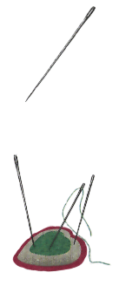
Сантиметровая лента представляет собой ленту из прорезиненной ткани, длиной 150 см, с металлическими закрепками на концах, Сантиметровую ленту применяют для снятия мерок на фигуре, при раскрое материала. | 
Напёрсток предназначается для предохранения пальца от укола при проталкивании иглы в ткань. Его надевают на средний палец правой руки. Величина напёрстка должна точно соответствовать толщине пальца. | 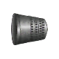
Ножницы используют для раскроя тканей, обрезки ниток. Ножницы, применяемые в швейном производстве, имеют восемь номеров. | 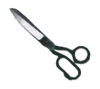
Булавки могут быть с металлической или стеклянной головкой. Применяют для скалывания деталей изделия, прикалывания бумажных лекал к ткани. Булавки должны быть тонкими, хорошо заостренными и отшлифованными. | 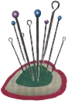
Портновский мел применяют для обозначения на материале линий и знаков при раскрое и примерке. Иногда вместо мела пользуются тонкозаточенным сухим мылом. | 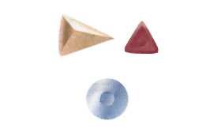
Колышек – приспособление для удаления намётки при шитье. Колышки изготавливают из дерева, стекла или кости. Его применяют для выправления углов борта, воротника, различных фигурных швов. | 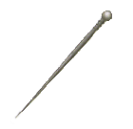
Необходимо помнить, что неисправный инструмент и незнание безопасных способов работы может привести к несчастному случаю.

Правила техники безопасности при выполнении ручных работ.
- Опасности в работе:
повреждение пальцев иглой или булавкой;
травма руки ножницами;
травма глаз.
- Что нужно сделать до начала работы:
посчитать количество иголок и булавок в игольнице;
положить инструменты и приспособления в отведённое для них место.
- Что нужно делать во время работы:
быть внимательной к работе;
надевать напёрсток на средний палец правой руки, чтобы не уколоть палец;
вкалывать иглы и булавки только в игольницу;
класть ножницы справа с сомкнутыми лезвиями, направленными от себя;
передавать ножницы только с сомкнутыми лезвиями и кольцами вперёд.
- Что нужно сделать по окончании работы:
посчитать количество игл и булавок в игольнице;
убрать рабочее место.
Правила техники безопасности при выполнении влажно-тепловых работ.
- Опасности в работе:
возгорание шнура;
ожоги: паром, о подошву утюга и от возгорания шнура;
поражение электрическим током.
- Что нужно сделать до начала работы:
проверить целостность шнура и чистоту подошвы утюга;
проверить наличие резинового коврика.
- Что нужно делать во время работы:
выполнять влажно-тепловую обработку, стоя на резиновом коврике;
включать и выключать утюг сухими руками, берясь за корпус вилки, а не за шнур;
ставить утюг на специальную подставку;
следить за тем, чтобы шнур не касался подошвы утюга, и утюг не перегревался;
использовать для увлажнения ткани пульверизатор.
- Что нужно сделать по окончании работы:
выключить утюг;
поставить его на специальную подставку.

V. Практическая работа: «Выполнение ручных стежков и строчек».
- Выполнить строчки временного назначения.
- Выполнить строчки постоянного назначения.
- Выполнить практическое задание в соответствии с таблицей.

Требования, предъявляемые к выполнению ручных работ (технические условия)
- Меловые линии переводят с одной детали на другую, прокладывая копировальные стежки.
- Цвет ниток для выполнения строчек временного назначения должен отличаться от цвета соединяемых деталей.
- Смётывают детали по копировальным стежкам или меловым линиям. После смётывания нитки копировальных стежков удаляют.
- Нитку закрепляют в начале и в конце строчки. В начале с помощью узелка на конце нитки, в конце – двумя – тремя стежками.
- Цвет ниток, применяемых для строчек постоянного назначения, должен соответствовать цвету ткани.
- Отделку на изделии пришивают нитками в цвет отделки.
- Пуговицы со сквозными отверстиями пришивают нитками в цвет пуговиц. Пуговицы со стойкой пришивают нитками в цвет ткани.

Заключительная часть.
Вопросы для повторения.
- Какие требования предъявляют к выполнению ручных работ?
- Что называется швом?
- Что называется стежком?
- Что называется шириной шва?
- Что называют строчкой?
- Что называется длиной стежка?
- Где применяются прямые стежки?
- Гдe применяются петельные стежки?

Шов.

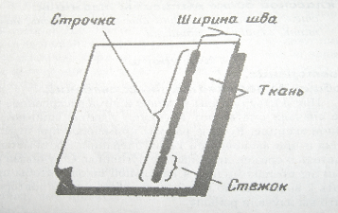

Виды ручных швов.

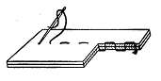  Сметочный | 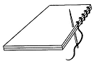  Петлеобразный
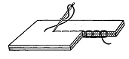  Петлеобразный (назад иголку) | 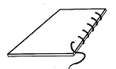  Косой
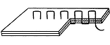  Копировальный | 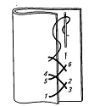Крестообразный
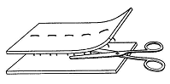  Копировальный | 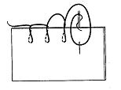  Петельный
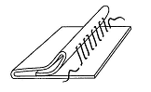  Косой (подшивочный) | 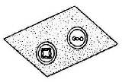  Петлеобразный

Технология выполнения швейных операций.

Название операции | Последовательность выполнения | Графические изображения
Сметывание | Сложи две детали, равные по величине, «лицом к лицу», уровняй срезы и проложи строчку прямыми стежками на расстоянии 0,9 см от срезов. | 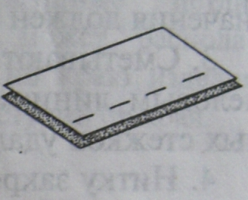
Заметывание | Подгони срез детали на 1 см и положи строчку прямыми стежками на расстоянии 0,5 см от сгиба. | 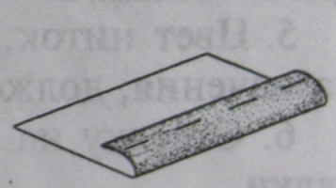
Наметывание | Соедини мелкую деталь, наложенную изнанкой на лицевую сторону большей детали, прямыми стежками на 0,5 см от срезов. | 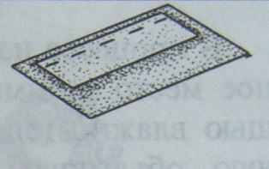
Перенос линии выкройки копировальными стежками | Сложи две детали «лицом к лицу», уравняй срезы. По намеченной линии проложи прямые стежки, не затягивая их, а оставляя петельки высотой0,5-1 см. Разверни детали так, чтобы нитки стежков натянулись, и разрежь их по средине между двумя срезами деталей. | 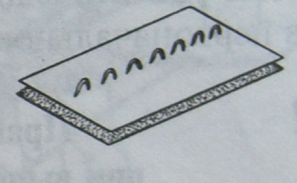
Пришивание | Поочередно приложи пуговицы к лицевой стороне детали и пришей их. | 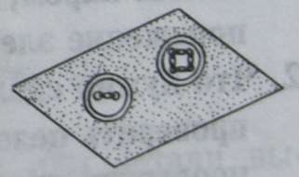
Шов вперед иголку. Петельный шов.
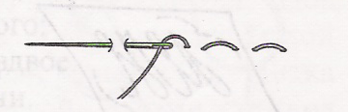
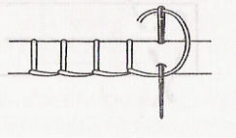

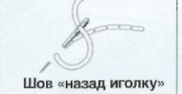

Проверь себя по теме: « Ручные работы»

Впишите в клеточки слова- ответы .

Временное ниточное соединение 2-х деталей

Инструменты для копирования прямыми стежками

Название стежка , которым сметывают детали .

Название стежка , которым обметывают осыпающийся срез ткани .

Ряд стежков . расположенных друг за другом .

Соединение строчкой слоев материала .

Тонко скрученное волокно , намотанное на катушку и служащее для соединения слоев ткани .

Литература
- Учебник: Технология. Обслуживающий труд. 5 класс. О. А. Кожина, Е. Н. Кудакова, С. Э. Маркуцкая. Издательство «ДРОФА» Москва ФГОС 2014 Рекомендовано.
- В. Н. Чернякова. Технология обработки ткани 5 класс. М.: – 2003.

